Памятка для родителей (законных представителей)
о порядке зачисления в детские объединения ОДОД
ГБОУ СОШ №511 Пушкинского района Санкт – Петербурга
в 2022-2023 учебном году

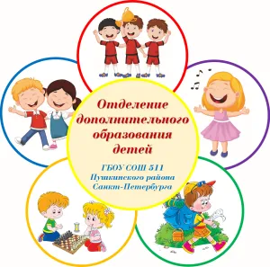
Уважаемые родители (законные представители)!
В соответствии с распоряжением комитета по образованию Санкт-Петербурга №2788-р от 06.10.2021 г. «Об утверждении Порядка зачисления в государственные образовательные организации, реализующие дополнительные общеобразовательные программы» зачисление в группы Отделения дополнительного образования ГБОУ СОШ № 511 на обучение по дополнительным общеобразовательным общеразвивающим программам, реализуемым за счет средств бюджета Санкт-Петербурга начнется с 10.06.2022 г. по 01.09.2022 г.
Ознакомиться с перечнем образовательных услуг можно на странице ГБОУ СОШ № 511 Портала «Навигатор дополнительного образования СПб»:
https://dopobr.petersburgedu.ru/organizations/8606/?save_filters=%3Fdistrict%3D16
!!! В случае, если Вы не оставили телефон или адрес электронной почты для обратной связи, то мы не сможем Вам направить приглашение.
